分类集训2 光现象

命题点分类集训

命题点1 光现象辨识
1. (2019盐城)下列由光的直线传播形成的现象是( )
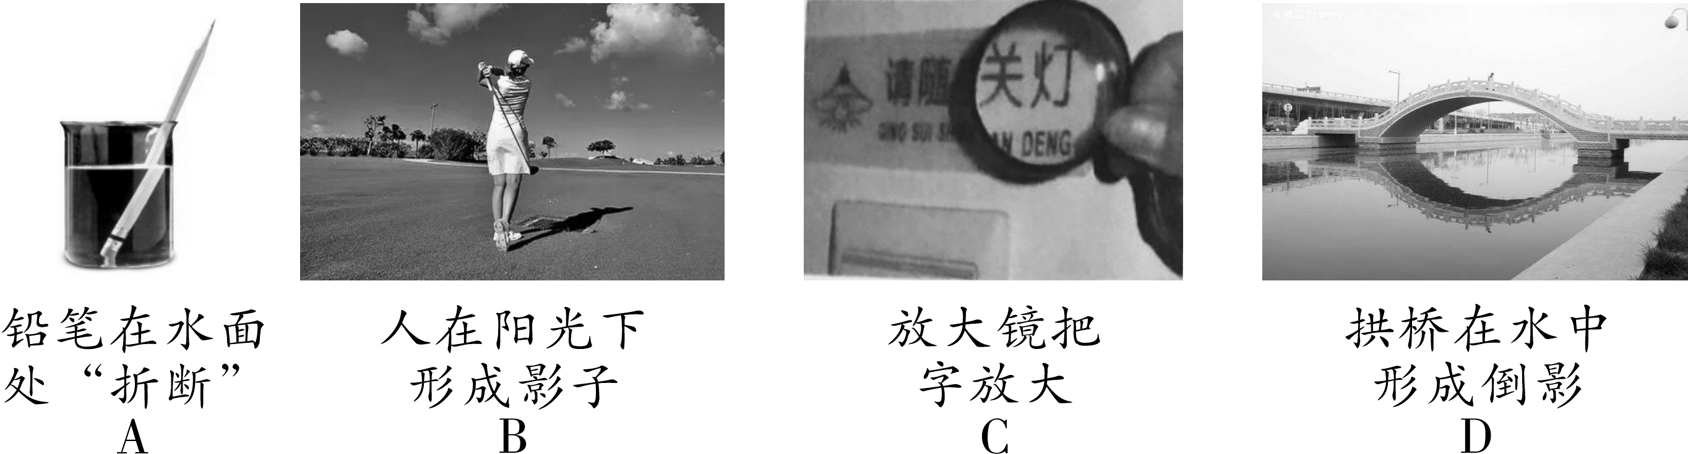
2. (2019衡阳)如图所示的光现象中，由于光的反射形成的是( )
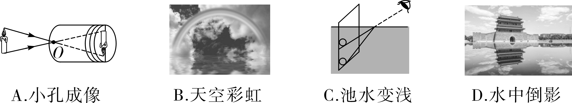
3. (2018广东省卷)以下描述中与光的折射现象有关的是( )
A. 形影相随，亲密无间
B. 海市蜃楼，虚无缥缈
C. 镜中生花，脱离实际
D. 水中捞月，一无所得

命题点2 解释生活中的光现象
4. (2019重庆A卷)中国的诗词歌赋蕴含丰富的光学知识，下列说法正确的是( )
A. “明月几时有？把酒问青天”，酒中明月倒影是光的折射
B. “起舞弄清影，何似在人间”，影子的形成是由于光沿直线传播
C. “人有悲欢离合，月有阴晴圆缺”，阴晴圆缺的月亮是自然光源
D. “但愿人长久，千里共婵娟”，共赏的天上明月是平面镜所成的像
5. (2019烟台)小明将一枚硬币放在碗的底部，眼睛在A处恰好看不到它(如图)．小明看不到硬币，这是因为________________________________________________；将平面镜放到碗边适当的位置，小明在A处通过平面镜看到了硬币的虚像，这是利用了光的________________；沿碗壁缓缓向碗中加水，小明在A处也能看到硬币的虚像，这是利用了光的________________．
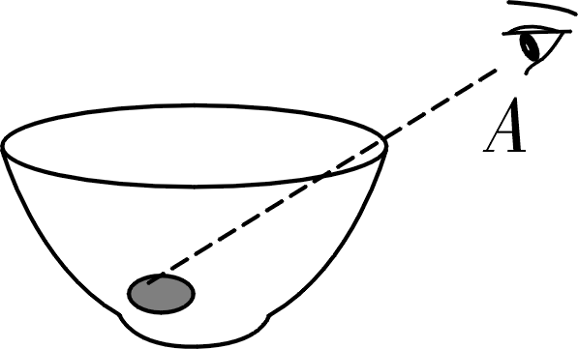
第5题图

命题点3 平面镜成像特点及应用
6. (2019菏泽)下列关于平面镜成像的说法，正确的是( )
A. 平面镜成像是光的折射现象
B. 平面镜所成的像是实像
C. 平面镜所成的像是虚像
D. 人越靠近平面镜，人在平面镜中的像就越大
7. (2019邵阳)小兰同学笔直站在寝室门口竖直放置的整容镜前0.5 m处，他后退0.5 m，镜中的像大小变化情况以及镜中的像与他的距离变为( )
A. 不变，2 m
B. 不变，1 m
C. 变小，1 m
D. 变小，2 m

命题点4 光现象综合题
8. (2019淄博)小明在湖边树荫下乘凉，想到了所学的物理知识．其中合理的是( )
A. 树下的圆形光斑，是光沿直线传播形成的
B. 看到池水“变”浅，是光的反射引起的
C. 水中出现树的倒影，水中的“树”比岸上的树小
D. 阳光中的紫外线可以灭菌，也可以用来进行遥控
9. (2019长沙)“一河诗画，满城烟花”，2019年浏阳国际烟花节的焰火惊艳全球．下列说法中正确的是( )
A. 焰火属于自然光源
B. 焰火在水中的倒影是光的折射现象
C. 先看到焰火后听到爆炸声，说明声速比光速快
D. 焰火把人影照在地面上，人影是光沿直线传播形成的

命题点5 光现象作图

Ⅰ.光的反射作图
10. (2019上海)在如图中，根据给出的入射光线AO画出反射光线OB，并标出反射角的大小．
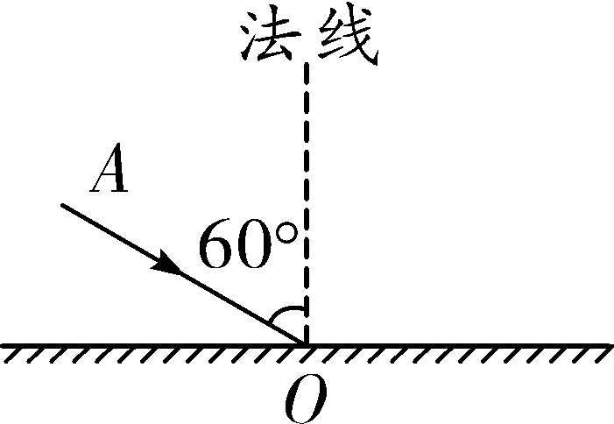
第10题图

11. (2019青岛)自行车尾灯的反光原理如图所示．请完成反射光路，并标出反射角度数．
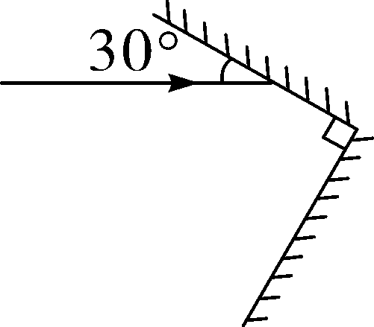
第11题图

12. (2019泰安)如图所示，从点光源S发出的一条光线射向平面镜，经平面镜反射后射向墙壁上的O点处．请作出这条入射光线并完成光路图．
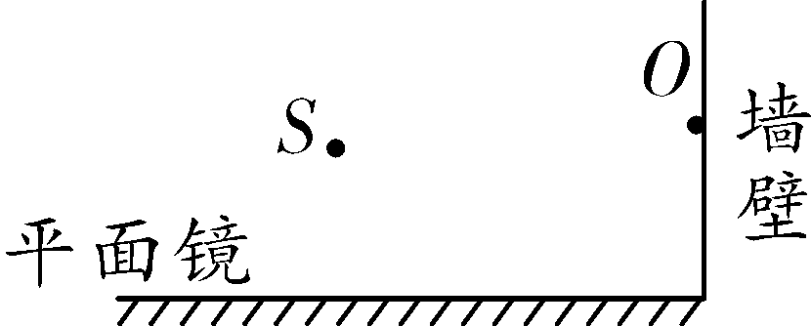
第12题图

Ⅱ.光的折射作图
13. (2019邵阳)如图为一束光AO从水中斜射入空气中，请画出折射光线的大致方向．
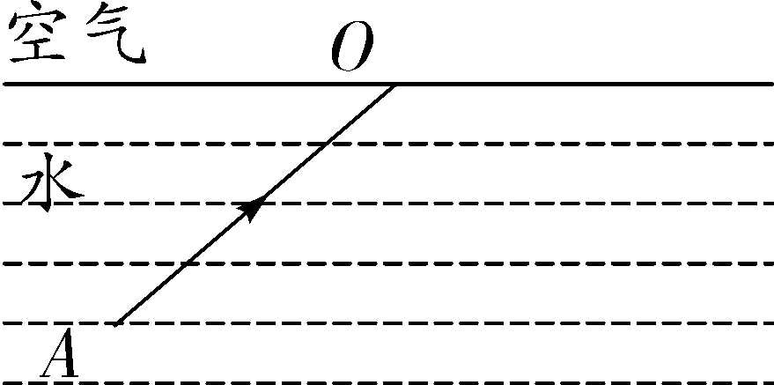
第13题图

14. (2019柳州)在图中大致画出光从玻璃进入空气中的折射光线．
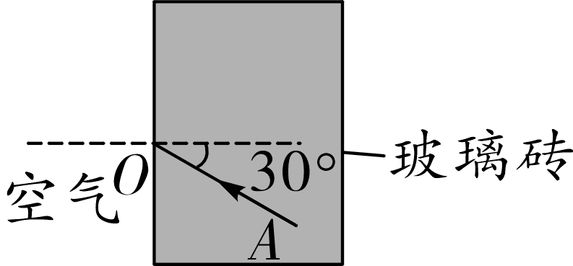
第14题图

15. (2019黄冈)如图所示，小明通过容器上方固定的空心管，刚好看不到容器底的硬币(硬币未画出)．现往容器中加水至MN处，通过空心管又能看到硬币了．请作出小明通过空心管又能看到硬币的光路图．
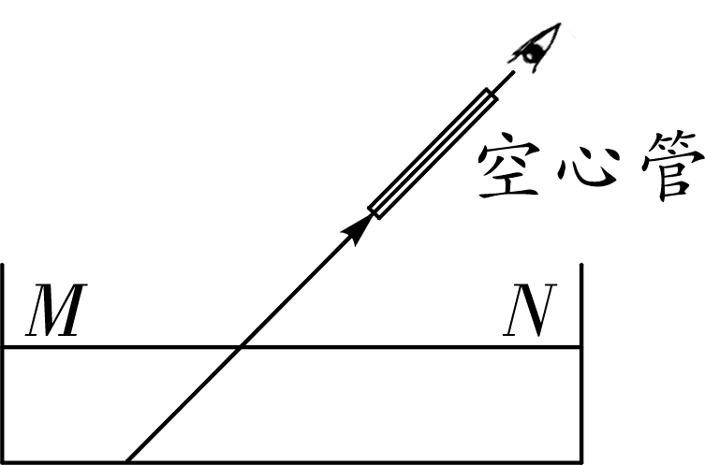
第15题图

Ⅲ. 光的反射、折射综合作图
16. (2019安徽)光从空气斜射到水面时，一部分光射进水中，另一部分光返回到空气中，其光路如图甲所示．现在让光逆着折射光线的方向从水中斜射到与空气的分界面，请在图乙中画出相应的折射光线和反射光线．
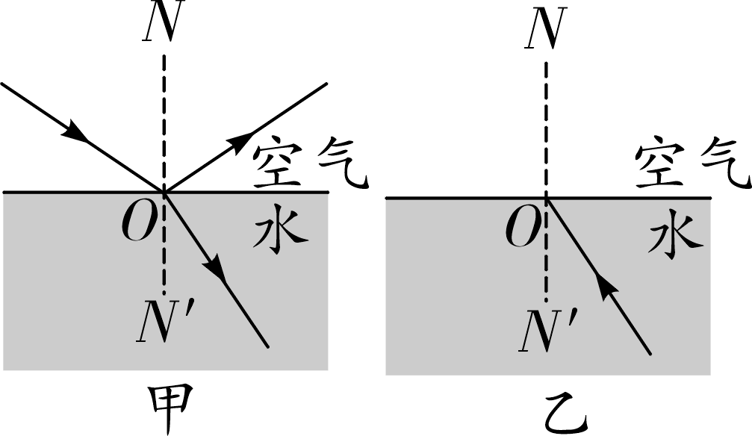
第16题图

17. (2019贵阳)如图所示是一条光线从透明玻璃砖的一面垂直入射的光路，玻璃砖的截面为等腰三角形，顶角为120°.请结合几何知识画出这条光线经玻璃砖从另外两个面射出的光路图．
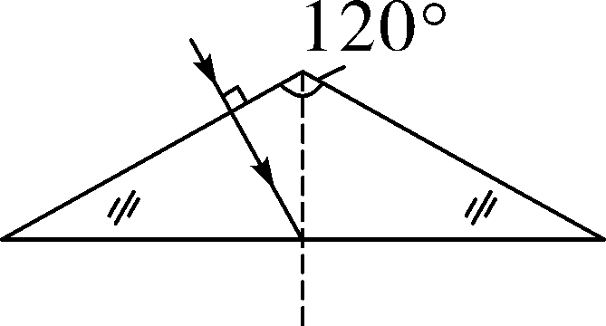
第17题图

Ⅳ. 平面镜成像作图
18. (2019聊城)如图所示，画出物体AB在平面镜中的像A′B′.
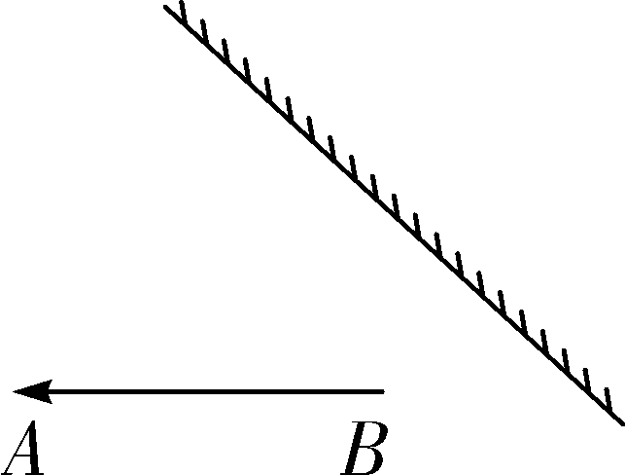
第18题图
19. (2019山西)如图甲所示，家用小轿车的前挡风玻璃都是斜的，这样可以保证夜间行车时，车内景物通过挡风玻璃所成的像，成在司机前面斜上方，避免干扰司机视线，保证驾驶安全．请你在图乙中画出司机眼睛(B点)通过挡风玻璃MN看到车内装饰物(A点)的像的光路图．
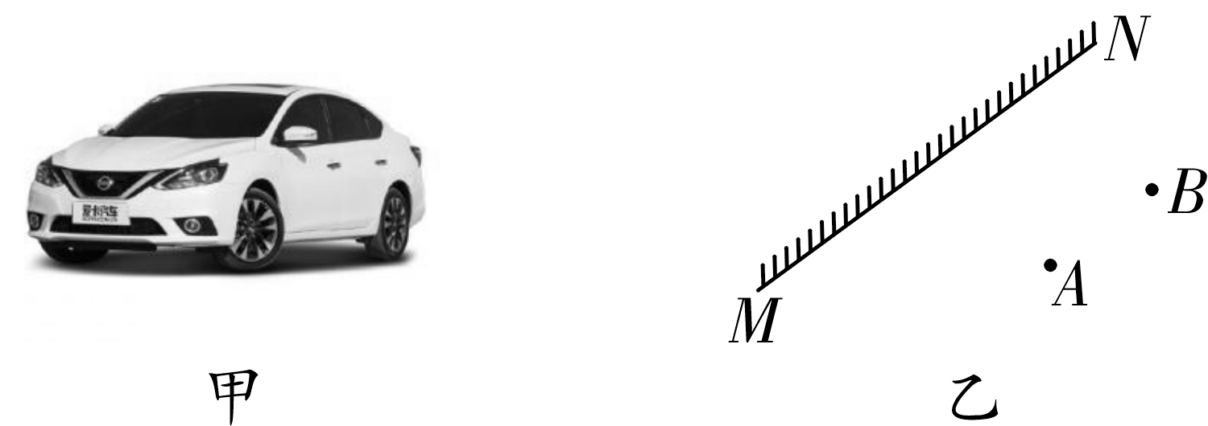
第19题图

20. (2019烟台)汉代的《淮南万毕术》中记载：“取大镜高悬，置水盆于下，则见四邻矣．”(图甲)．请通过作图在图乙的示意图中确定“大镜”的位置．
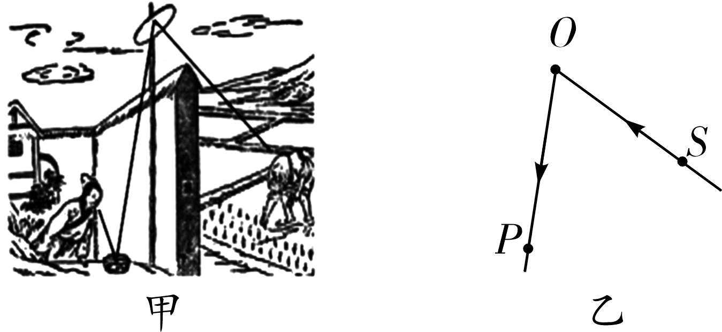
第20题图

命题点6 探究光反射时的规律
21. (2019苏州)(5分)“探究光的反射规律”的实验装置如图甲所示，平面镜放在水平桌面上，标有刻度(图中未画出)的白色纸板ABCD，能绕垂直于CD的ON轴翻转，在纸板上安装一支可在纸板平面内自由移动的激光笔．
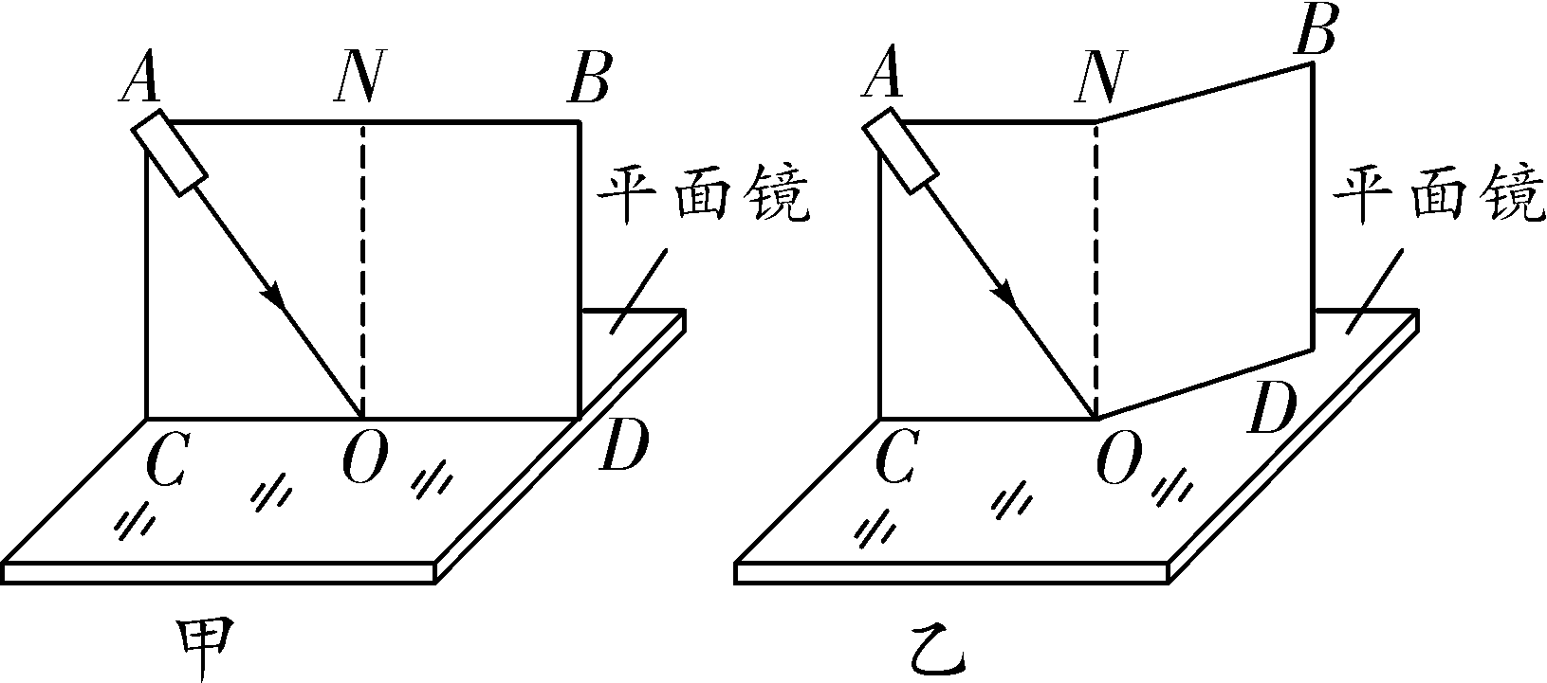
第21题图

(1)实验前，应将纸板______放置于平面镜上，移动激光笔，使入射光束绕入射点O沿逆时针方向转动，可观察到反射光束沿______时针方向转动；
(2)移动激光笔，使入射角为45°，测得反射角也为45°.由此就得出“光反射时，反射角等于入射角”的结论．你认为有何不妥之处？____________________________；
(3)如图乙所示，将纸板右半部分绕ON向后翻转任意角度，发现纸板上均无反射光束呈现．此现象说明了：____________________________________________________________；
(4)在图甲中，若将纸板(连同激光笔)绕CD向后倾斜，此时反射光束______．
A. 仍在纸板上呈现 B. 被纸板挡住 C. 在纸板前方

命题点7 探究平面镜成像的特点
22. (2019怀化)(4分)如图是探究平面镜成像特点的实验装置图．实验步骤如下：
a．在玻璃板前面放置一支点燃的蜡烛A，在玻璃板后面移动一支完全相同的没有点燃的蜡烛B，直到蜡烛B与蜡烛A的像完全重合，分别记录蜡烛A、B的位置．
b．多次移动蜡烛A，重复上述实验．
c．把蜡烛A的位置与其对应的像的位置连接起来，并用刻度尺分别测出它们到玻璃板的距离，将实验数据记录如下：
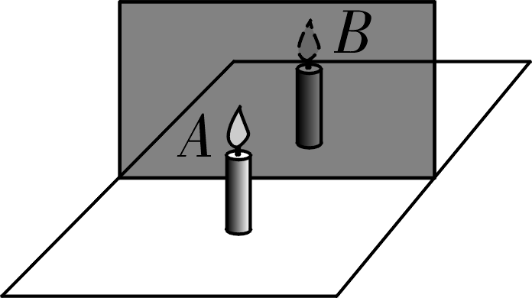
第22题图

实验  次数 | 蜡烛A到玻璃  板的距离/cm | 蜡烛A的像到玻  璃板的距离/cm
1 | 5.00 | 5.00
2 | 8.00 | 8.00
3 | 10.00 | 10.00
(1)蜡烛B与蜡烛A的像完全重合，说明像与物的大小________．
(2)从上述表格实验数据可得，像和物到平面镜的距离________．
(3)像与物的连线与镜面垂直．
(4)若用光屏代替蜡烛B，在玻璃板后面观察光屏，________(选填“能”或“不能”)观察到蜡烛A的像，说明平面镜所成的像是________像(选填“实”或“虚”)．

命题点8 探究光折射时的特点
23. (2019泰州)(6分)在“初识光的折射现象”和“探究光的折射特点”实验中：
(1)如图甲，小明将一束激光射至P点，形成一个光斑，向水槽内慢慢注水，水槽底部光斑的位置将________________(选填“向左移动”“向右移动”或“不动”)，这说明光从空气斜射入水中时，传播方向______(选填“会”或“不会”)发生偏折．实验中光在空气中的传播路径并不清晰，为解决此问题，他在水面上方喷了一些______．
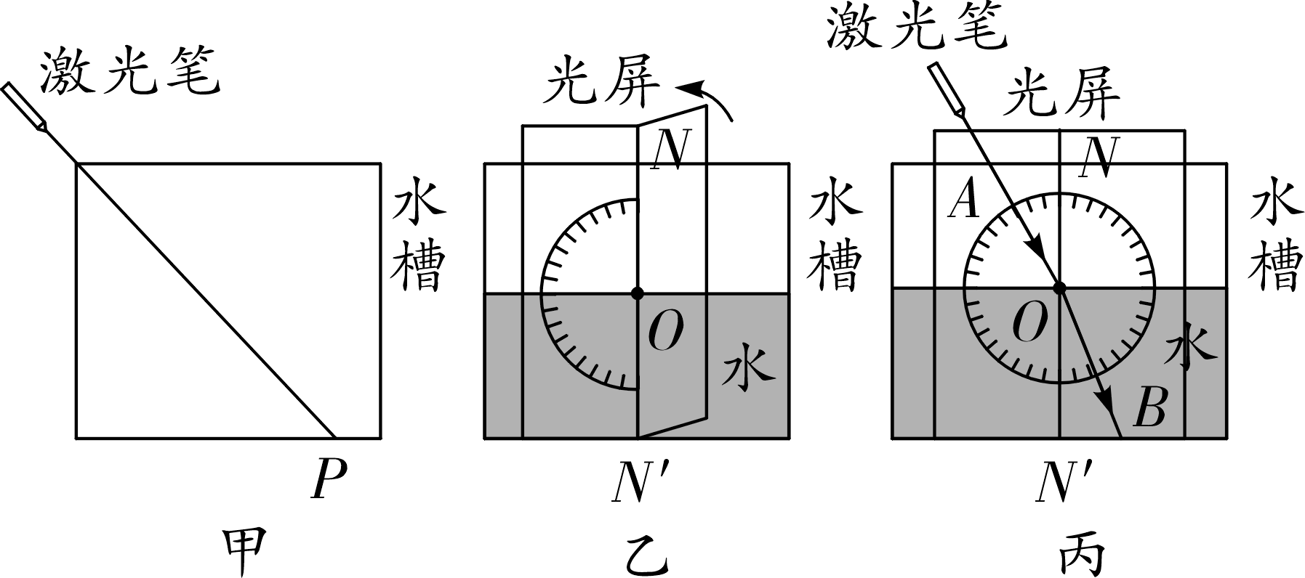
第23题图
(2)如图乙，小明继续探究“光从空气射入水中时的折射特点”，他使用可折转的光屏，是为了研究折射光线、入射光线和法线是否____________．如图丙，他将光沿着AO方向射向水面上的O点，光在水中沿着OB方向射出，调整激光笔使入射光逐步偏向法线，折射光也逐步偏向法线，说明光从空气斜射入水中时，入射角减小，折射角随之______(选填“增大”“减小”或“不变”)．当光沿着NO方向射入时会沿ON′方向射出，此时折射角为______度．

中考冲刺集训
(时间：25分钟 满分：39分)

一、选择题(本大题共6小题，每小题3分，共18分)
1. (2019临沂)下列光现象，由于光的折射形成的是( )
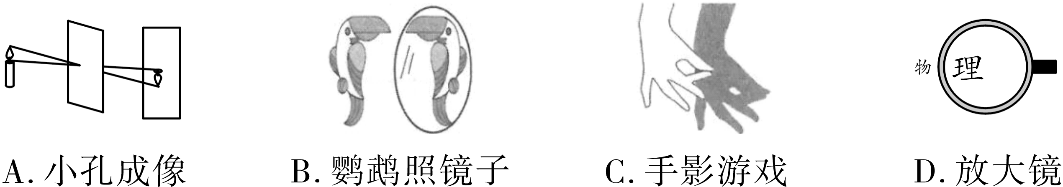
2. (2019益阳)关于光现象，下列说法正确的是( )
A. 湖中倒影是光的折射现象
B. 人走近穿衣镜过程中看到自己的像变大
C. 能看清黑板上的粉笔字，是由于发生了漫反射
D. 阳光透过树丛在地面形成亮斑，是折射现象
3. (2019武汉)在武汉举行的第七届世界军人运动会上，马拉松和公路自行车比赛将在东湖绿道上进行．如图所示，在平静的水面，美丽的东湖绿道和它的倒影相映成趣，倒影形成的原理是( )
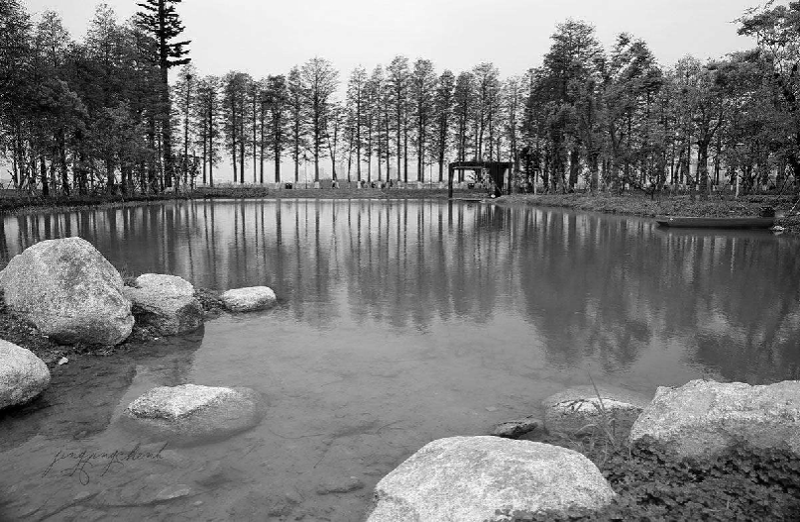
第3题图
A. 光的直线传播
B. 光的反射
C. 光的折射
D. 光的色散
4. (2019益阳)如图所示，一束太阳光通过三棱镜后，下列说法正确的是( )
A. 光仍按原来方向传播
B. 光将向斜上方偏转
C. 在光屏上呈现各种色光
D. 光屏上只呈现红、绿、蓝三种色光
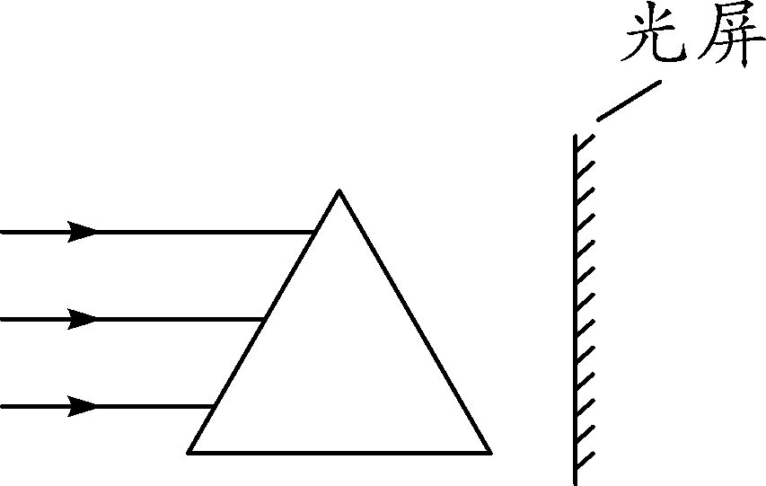
第4题图

5. (2019无锡)若要使图中的反射光线射中墙壁上的目标，在激光笔不动的情况下，可将平面镜( )
A. 水平向左移动 B. 水平向右移动 C. 竖直向上移动 D. 竖直向下移动
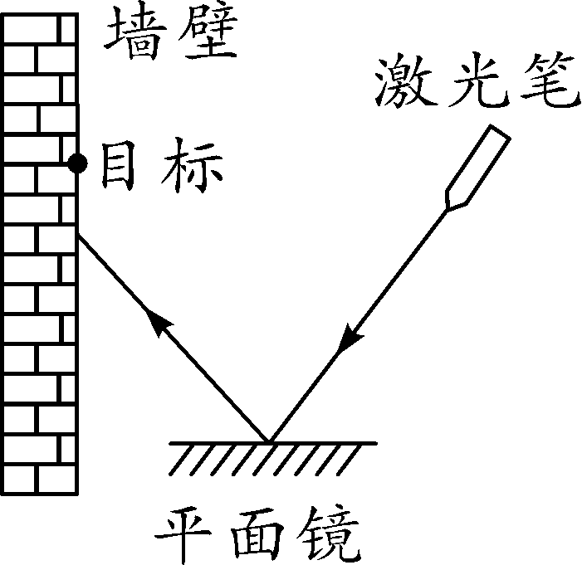
第5题图
6. (2019昆明)一位摄影爱好者早上在大观河边照像，观察到岸边的建筑物在水面上形成的影像甲和乙，并拍摄了下来，如图所示．过了十多分钟后他又回到原位置观察，那么影像甲和乙的大小变化情况是( )
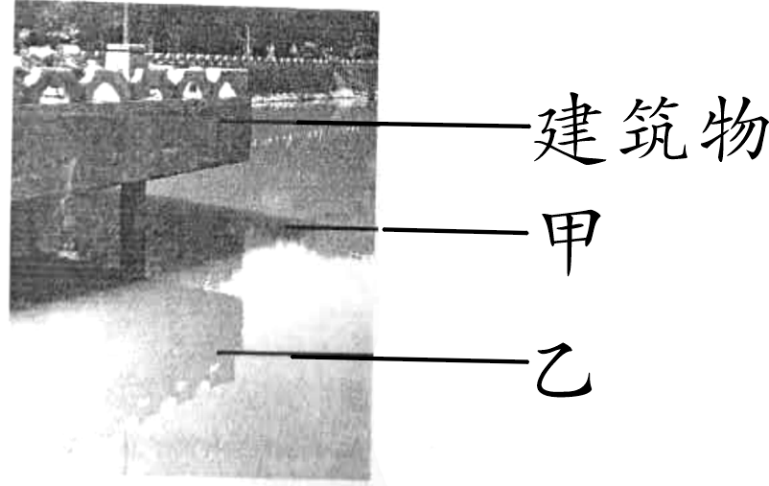
第6题图
A. 都变 B. 都不变 C. 甲变，乙不变 D. 甲不变，乙变

二、填空题(每空1分，共10分)
7. (2019天津)下列是与光学知识有关的诗句或成语：①立竿见影 ②潭清疑水浅 ③一叶障目．其中________(填序号)与另外两个所描述的光现象形成的原因不同，它可以用光的________解释．
8. (2019枣庄)诗句“大漠孤烟直，长河落日圆”给我们展现了一幅美丽的画卷．其实诗人观察到的落日并非太阳的实际位置(如图所示)，而是太阳光经过不均匀的大气层发生了______所成的像，太阳实际在图中______(选填“甲”或“乙”)的位置．
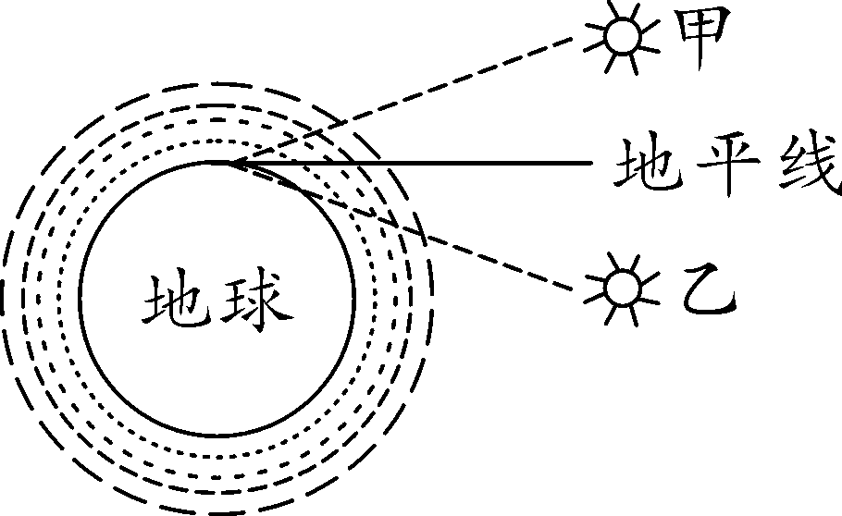
第8题图
9. (2019天水)小明身高1.8 m，当他站在平面镜前2 m处时，他在镜中的像距平面镜为________m，镜中像的高度为________m；当他在湖边树荫下乘凉时，发现树下有很多圆形的光斑，这是由于光的________现象而形成的．
10. (2019河北)小明在湖边游玩时，看到了一些光现象．(1)茂密的树下有一个个圆形的小光斑，是由于____________而形成的太阳“像”；(2)看到的湖水中游动的“鱼”比其实际位置要________(选填“深”或“浅”)；(3)湖中孔桥的“倒影”，是由于光的________而形成的虚像．

三、作图题(每小题3分，共6分)
11. (2019济宁)如图所示，一束光水平射入潜望镜镜口后，通过潜望镜进入小明的眼睛．请画出光的传播路径．
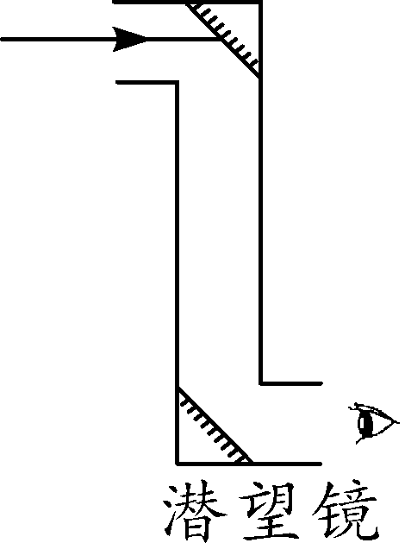
第11题图
12. (2018西宁)将一平面镜斜放在装有水的水槽中，有一束光线垂直射入水中，如图所示，请画出这束光线经平面镜反射后再由水射入空气中行进的光路图．
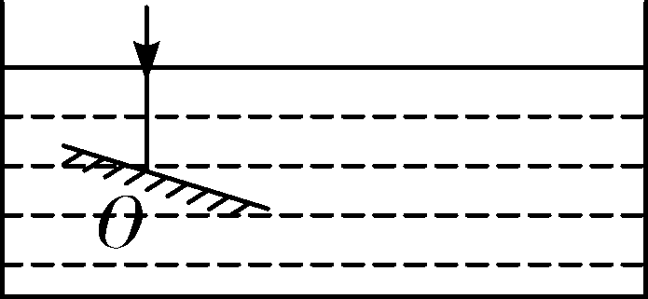
第12题图

四、实验探究题(共5分)
13. (2019枣庄)(5分)如图甲所示是探究“平面镜成像特点”的实验装置图．
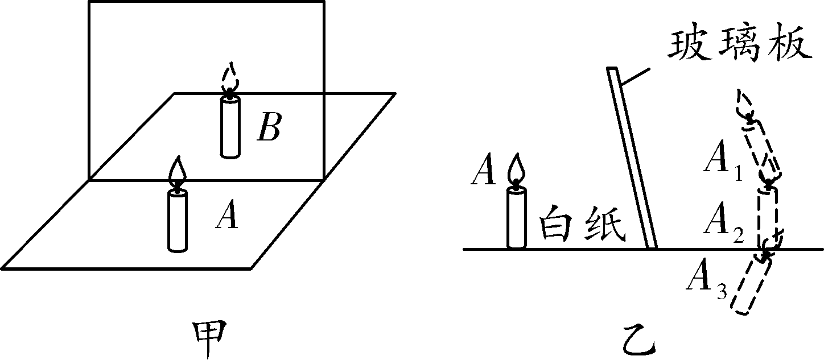
第13题图
(1)实验时，不采用平面镜而采用透明薄玻璃板，不仅能观察到蜡烛的像，也便于__________________．
(2)在竖立的玻璃板前点燃蜡烛A，可以看到蜡烛A在玻璃板后面的像，取一支外形相同但不点燃的蜡烛B在玻璃板后面移动，直到看上去它跟蜡烛A的像完全重合．在比较物与像的大小关系时，蜡烛B替代的是________(选填“蜡烛A”或“蜡烛A的像”)．看到蜡烛A的像是由光的________(选填“反射”或“折射”)形成的．
(3)移去蜡烛B，在其原来位置上放置一块光屏，光屏上________(选填“能”或“不能”)呈现蜡烛A的像．
(4)实验过程中如果玻璃板没有垂直架在纸上，而是如图乙所示倾斜，蜡烛A的像应是图中的________(选填“A₁”“A₂”或“A₃”)．

